护理白板增加汇总模块相关说明

- 新增模块
在护理看板中增加一个模块，如图：
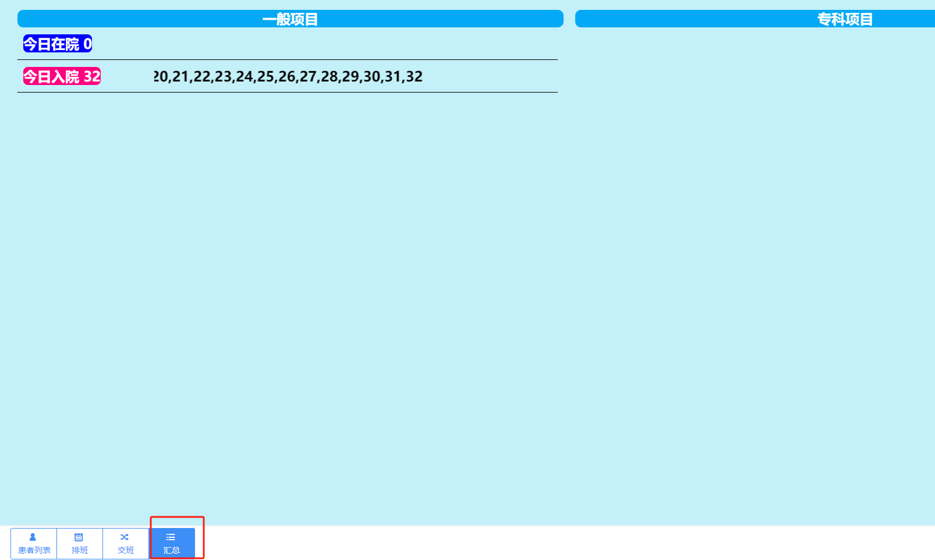
- 数据库增加
增加表：
create table INFO_PANEL_SUMMARY_CONFIG
(
id VARCHAR2(32) primary key not null,
name VARCHAR2(300),
note VARCHAR2(300),
type VARCHAR2(20),
color VARCHAR2(50),
del_f VARCHAR2(1),
ward_code VARCHAR2(30),
data_source_code VARCHAR2(32),
sort_no INTEGER,
value VARCHAR2(30)
)

- 配置说明
1.增加配置菜单：
菜单地址如下：/cnis/info/toSaveSummaryConfig
2.具体配置---主界面
可通过类型、科室进行搜索
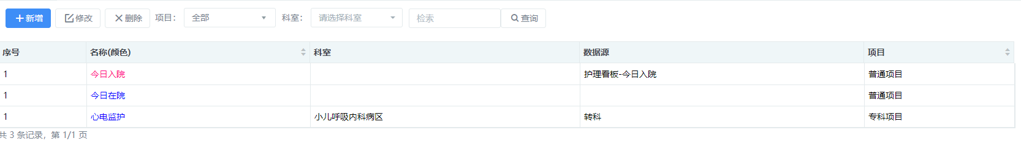
3.具体配置---新增、编辑说明
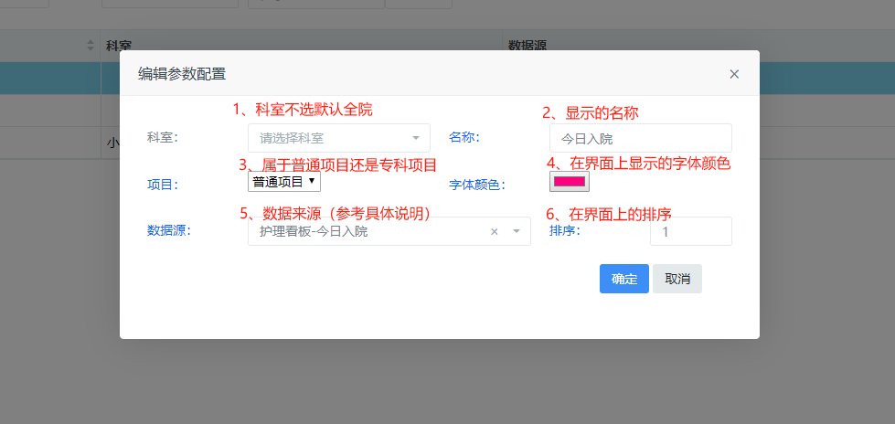
4.数据源配置说明
数据源返回，返回的是 value和note两个参数，如图所示
例子：
select '32' as "value",'1,2,3,4,5,6,7,8,9,10,11,12,13,14,15,16,17,18,19,20,21,22,23,24,25,26,27,28,29,30,31,32' as "note"
from dual
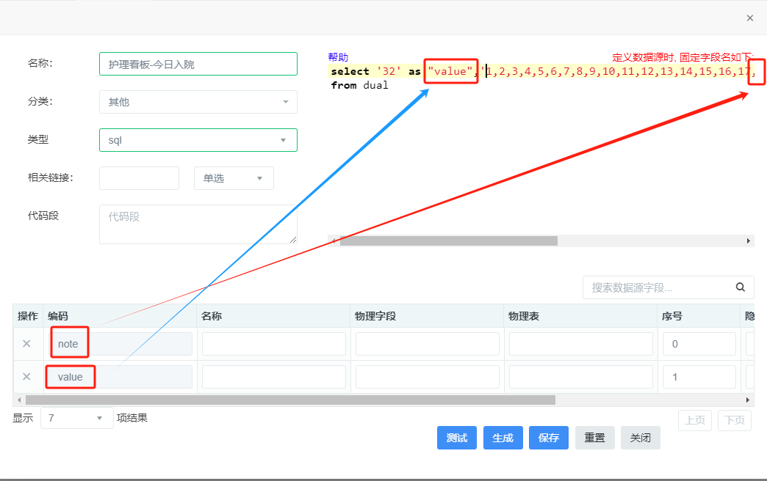

- 效果图
